 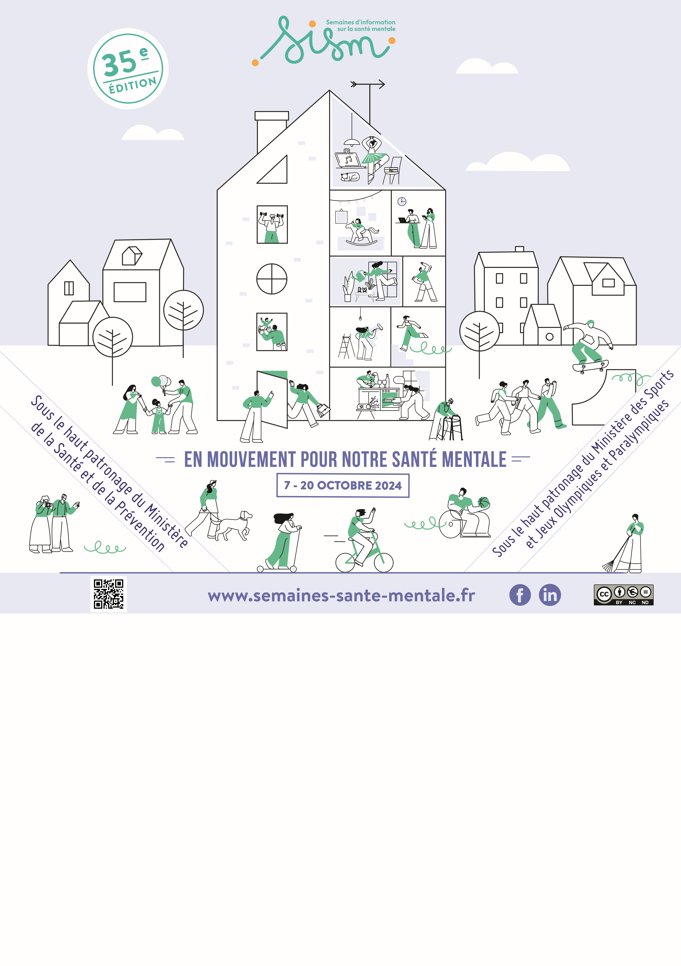

**Mardi 8 octobre : Chant d’accueil et exercice d’orientation au sein de la clinique (14h).** **Ouvert à tous**

**Mercredi 9 octobre : Randonnée en famille autour du manoir du Fay. Inscription auprès de Romain avant le 4 octobre**

**Jeudi 10 octobre : Médiation « Corps en mouvement » en famille. Groupe fermé**

**Mardi 15 octobre : Journée mondiale contre la douleur. Programme à venir**

**Vendredi 18 octobre : Ciné-débat (14h). Ouvert à tous**